


Robotic Design Challenge
By RPM

Gruppe | RPM
Gruppenmitglieder  (Name, Vorname, Matrikelnummer) | Muhammad Syahir Irshad Bin Mohd Sharuddin - 6056209
Muhammad Isma Haikal bin Ismail –
6057561
Muhammad Hazeeq Azfar bin Herman
6055724

Inhaltsverzeichnis

1. Einleitung 4
2. Ziel des Projekts 5
3. Anforderungsliste 5
4. Projektablauf 6
5. Mechanisches Konzept und Roboter Komponenten 8
5.1. Aufbau 8
• Bodenplatte 8
• Greifer 8
• Roboterarm 8
• Reifen 8
• Akkupack 8
5.2. Funktion 8
5.3. Handskizzen 9
5.4. Morphologische Kasten 11
5.5. Baugruppenstrukturierung 12
5.6. Konstruktionsunterlagen 12
6. Elektronik und Steuerung 13
6.1. Elektronische Komponenten 13
• Steuerplatine 13
• Versorgungsplatine 13
• Mikrokontroller (ESP32) 13
• Motor Treiber (TB6612FNG) 13
• Schieberegister (74HC595) 13
• Servomotoren (SG92R & SG5010) 13
• DC-Motoren 13
6.2. Integration der Komponenten in das Gesamtsystem 13
• Gesamtübersicht 13
• Steuerplatine 14
• Versorgungsplatine 14
• Motoren 14
6.3. Programmalgorithmen 15
• Initialisierung 15
• PS4-Controller Verarbeitung 16
• Schieberegister Schreiben 16
• DC- und Servomotorsteuerung 17
7. Zusammenfassung 18
8. Anhang 19

Einleitung
Die Roboter Design Challenge 2025 steht unter dem Motto eines schweren Katastrophenszenarios in der Stadt Wilhelmshaven. Ein Sturm hat große Schäden angerichtet: Stromleitungen sind zerstört, Hilfsgüter müssen schnell geliefert werden und zahlreiche Menschen benötigen medizinische Hilfe.
Die Teams erhalten einen vorgegebenen Bausatz und entwickeln daraus – unter Einhaltung der Regeln – einen funktionsfähigen Roboter, der bei Bedarf mit eigenen Bauteilen erweitert werden darf. Auf einem Spielfeld im Miniaturformat der Stadt müssen die Roboter verschiedene Aufgaben bewältigen.
In den Wettbewerbsrunden stehen drei zentrale Herausforderungen im Mittelpunkt:
- Stromversorgung wiederherstellen:
Die Teams müssen eine beschädigte Stromleitung finden und reparieren. Die Bewertung erfolgt nach Zeit.
- Hilfsgütertransport:
dringend benötigte Güter werden vom Deich zum Krankenhaus transportiert und korrekt abgelegt. Schnellste Teams bzw. Teams mit den meisten Gütern kommen weiter.
- Personenrettung:
Figuren in den Farben Rot, Gelb und Grün – entsprechend dem Manchester Triage System – müssen sicher geborgen und zum Behandlungsplatz gebracht werden. Je nach Dringlichkeit gibt es unterschiedliche Punktzahlen, Bonuspunkte bei besonders schneller Rettung.
Diese Szenarien verlangen ein Robotersystem, das zuverlässig fährt, transportiert, erkennt, greift und Präzisionsaufgaben ausführt – Fähigkeiten, die im Mittelpunkt unseres Projekts stehen.

Ziel des Projekts

Ziel dieses Projekts ist es, ein Roboter zu entwickeln, das den Anforderungen und Einsatzbedingungen entspricht
Dafür wird eine methodische Vorgehensweise genutzt, die sich an bewährten Schritten im Konstruktionsprozess orientiert. Dazu gehören: das Erstellen einer Anforderungsliste, das Entwickeln einer Funktionsstruktur, das Finden grundsätzlicher Lösungsansätze, die Bewertung möglicher Varianten sowie eine Risikobetrachtung. Diese strukturierte Vorgehensweise sorgt dafür, dass der Roboter passend zur Aufgabenstellung entworfen wird.

Anforderungsliste
Die Anforderungsliste wurde im Rahmen einer vorgegebenen Aufgabenstellung gemeinsam entwickelt. Die Liste dient als verbindliche Planungsgrundlage für die weitere Ausarbeitung des Entwurfs. Durch die gemeinsame Bearbeitung wurde sichergestellt, dass alle ein einheitliches Verständnis der Anforderungen besitzen und diese im Konstruktionsprozess konsequent berücksichtigt werden.
Tabelle1: Die gemeinsame Aufforderungsliste für den Entwurf
Kategorie | Anforderung | Detail | F/W
FAHREN | • Muss über unebenes Gelände und Rampen (Steigung max.10 Grad) fahren können (Geländegängigkeit). | • Fahrwerk muss stabil sein (gegen Wackeln/Kippen). | F
 | • Muss sich in engen Raum drehen und wenden können. | • Darf die Maße 24×19×45 cm niemals überschreiten. | F
GELD/PERSONEN | • Muss die Hilfsgüter−Box und die Personen−Figuren aufnehmen können. | • Der Greifarm/Mechanismus muss präzise genug sein, um kleine Figuren zu fassen. | F
 | • Muss die Objekte während der Fahrt sicher halten (Transportschutz). | • Die 3 Servos und 4 Motoren müssen optimal für Bewegung und Greifen genutzt werden. | F
 | • Muss die Stromversorgung (Hebel/Schalter) betätigen können. |  | F
WETTKAMPF | • Muss sehr zuverlässig sein (damit es wenig Eingriffe gibt: ≤4 Eingriffe erlaubt). | • Die Elektronik muss sicher und einfach zugänglich sein für schnelle Reparaturen. | F
 | • Wunsch: Muss schnell genug sein, um alle Personen in ≤6 Minuten zu retten (Bonus!). |  | W
PROGRAMMIERUNG | • Die Steuerung muss präzise sein, damit Sie den Roboter gut kontrollieren können. | • durch den Einsatz von ESP32, H-Brücken und Kontroller | F

Projektablauf
Damit der Entwurf termingerecht und strukturiert ausgearbeitet werden könnte, wurde ein Gantt-Diagramm erstellt. Es dient dazu, den zeitlichen Ablauf des Projekts übersichtlich darzustellen und die einzelnen Arbeitsschritte sowie deren Abhängigkeiten zu planen und zu koordinieren.
Tabelle 2: Der gesamte Projektablauf in der Form Gantt-Diagramm für den Entwurf
Nr. | Vorgangs-name | 13.10 | 15.10 | 18.10 | 20.10 | 20.10 | 23.04 | 26.10 | 28.10 | 29.10 | 06.11 | 9.11 | 10.11 | 15 .11 | 16.11 | 18.11 | 19.11
1 | Bausätze abholen
2 | Phase 1
3 | Projektzeitplan erstellen
4 | Roboter  Recherchieren
5 | Lösungen finden
6 | Ideen  finalisieren
8 | Phase 2
9 | Schaltplan  verstehen
10 | 3D Teil suchen
11 | Löten
12 | Phase 3
13 | Holz bearbeiten
14 | Bauteile kaufen
15 | Anfangen zu  programmieren
16 | Roboter konstruieren
17 | Phase 4
18 | Programmierung
19 | Debugging
20 | Dokumentation erstellen
21 | Zulassung für Wettbewerb
22 | Tag des Wettbewerbes

Mechanisches Konzept und Roboter Komponenten

Aufbau

Bodenplatte
Sie bildet die zentrale Trägerstruktur des gesamten Roboters. Auf ihr werden alle elektrischen und mechanischen Komponenten befestigt. Sie sorgt für Stabilität, Gewichtsausgleich und eine geordnete Platzierung von Steuerplatine, Versorgungsmodulen, Motoren und Armmechanik. Sie besteht aus Holz, wobei besonders auf Steifigkeit und geringes Gewicht geachtet wird.

Greifer
Er ist das mechanische Element, das es dem Roboter ermöglicht, Objekte aufzunehmen, festzuhalten und zu transportieren. Er wird meist durch ein oder zwei Servomotoren angetrieben, die für präzise Bewegungen sorgen. Je nach Konstruktion kann der Greifer parallel schließen, klemmen oder zangenartig greifen.

Roboterarm
Er verbindet die Bodenplatte mit dem Greifer und sorgt dafür, dass dieser in unterschiedliche Positionen bewegt werden kann. Üblicherweise ist der Arm mehrgliedrig aufgebaut, ähnlich wie ein menschlicher Arm mit Schulter-, Ellenbogen- und Handgelenksbewegung. Die Antriebe erfolgen durch Servomotoren oder Getriebemotoren. Der Arm muss leicht genug sein, damit die Motoren nicht überlastet werden, gleichzeitig jedoch steif und stabil, um präzise Bewegungen und eine gewisse Traglast zu gewährleisten.

Reifen
Sie sind für die Fortbewegung des Roboters verantwortlich. Gummierte oder profilierte Räder sorgen für eine gute Traktion auf verschiedenen Untergründen, während der Durchmesser des Reifens die Geschwindigkeit und die Fähigkeit bestimmt, kleinere Hindernisse zu überwinden. Die Reifen sind direkt oder über eine Getriebeuntersetzung mit den DC-Motoren verbunden, wodurch Antriebskraft und Bewegungspräzision beeinflusst werden.

Akkupack
Es versorgt alle Komponenten des Roboters zuverlässig mit Energie. Der Akku muss eine ausreichende Kapazität sowie einen ausreichenden Entladestrom bereitstellen, damit Motoren, Servos und Mikrocontroller stabil betrieben werden können. Über die Versorgungsplatine wird die Spannung geregelt und sicher auf die einzelnen Verbraucher verteilt.

Funktion
Der in diesem Projekt entwickelte Robote dient zur gezielten Manipulation von kleinen Objekten in einem vorgebebenen Spielfeld. Er würde im Rahmen eine Design Challenge entworfen, konstruiert und programmiert, um grundlegende Prinzipien von Aktuator- und Elektro- und Steuerungstechnik in der Praxis umzusetzen.
Die Bewegung dieser Roboterarm würden durch Einsetzen mehrere Servomotoren erreicht, die eine präzise Positionierung des Endeffektors ermöglichen. Für dieses Projekt würden zwei SG5010 Servomotoren und eine SG90 Servomotor, die ein ausreichendes Drehmoment liefern, verwendet, damit sowohl leichte Bauteile als auch kleineren Lasten zuverlässig bewegen werden können.
Die Funktionen dieses Motors lassen sich anhand einiger Punkten beschreiben. Diese Funktionen umfassen die für den Challenge vorgegebene Aufgabe sowie einige weitere, die hinzugefügt wurden, um unsere Fähigkeiten in diesen Bereichen weiter auszubauen und zu verfeinern. Die Funktionen lassen sich wie folgt beschreiben:
- Objektaufnahme: Der Greifer öffnet und schließen kontrolliert, um kleine Objekte sicher zu erfassen, ohne zu beschädigen.
- Objekttransport: Der Roboterarm bewegt das gegriffene Objekt mithilfe des Drehgelenks im Roboterarm.
- Objektablage: Das Objekt wird an der gewünschten Position präzise abgelegt, unterstutzt durch die fein gesteuerte Greiferbewegungen.
- Joysticksteuerung (PS4- Controller): Die Taste im Kontrolle steuern alle Bewegungen des Robotes, wie die Vorwärts- und Rückwärtsbewegung, Rotationsbewegung, Drehung des Gelenkes und das Öffnen und Schließen des Greifers.
- Lastaufnahme im vorgesehenen Bereich: kann kleine Werkstücke im Rahmen von 100g Gewicht zuverlässig aufnehmen und stabil halten.
- Funktionssicherheit: Die Elektronik schützt von Fehlerfunktionen wie Überlast oder falscher Motoransteuerung, wodurch ein sicherer Betrieb gewährleistet sind.
In Verbindung mit diesen Funktionen kann das Projekt eine angemessene Richtung in seiner Entwicklung einschlagen und den Fortschritt bis zur Fertigstellung des Projektes beschleunigen. Mit ihrer Hilfe wird der Roboter in einige Hauptfunktion unterteilt, die bei der Entscheidung über die Konstruktion und Bau des Roboters im Mittelpunkt stehen werden.

Handskizzen
Für den Entwurf des Roboters werden verschiedene Lösungen mit unterschiedlicher Charakteristisch hergestellt. Die Vielfalt der Ideen dients als Standarddiskussionsmedium, um die beste und geeignetste Lösung zu finden.
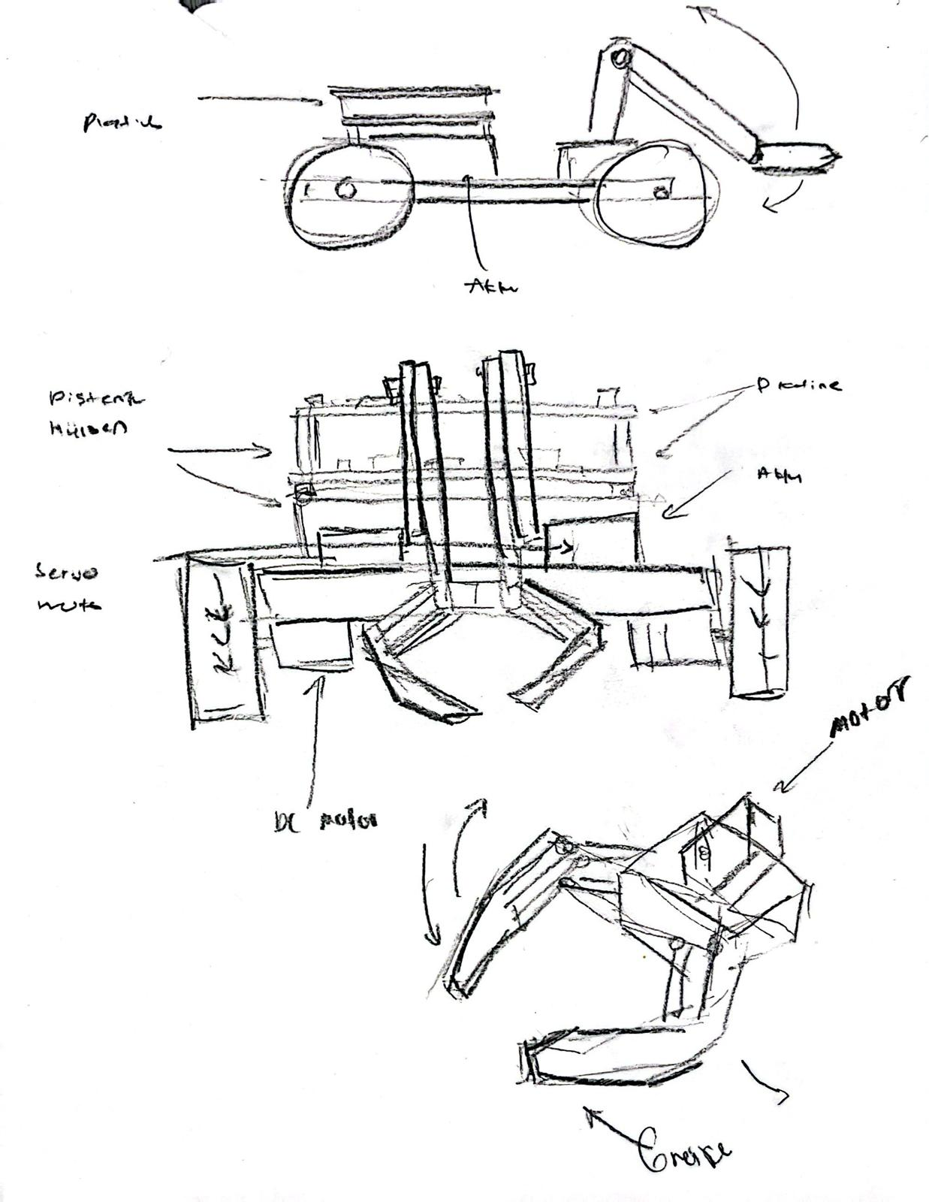
Abbildung 1: Variante 1
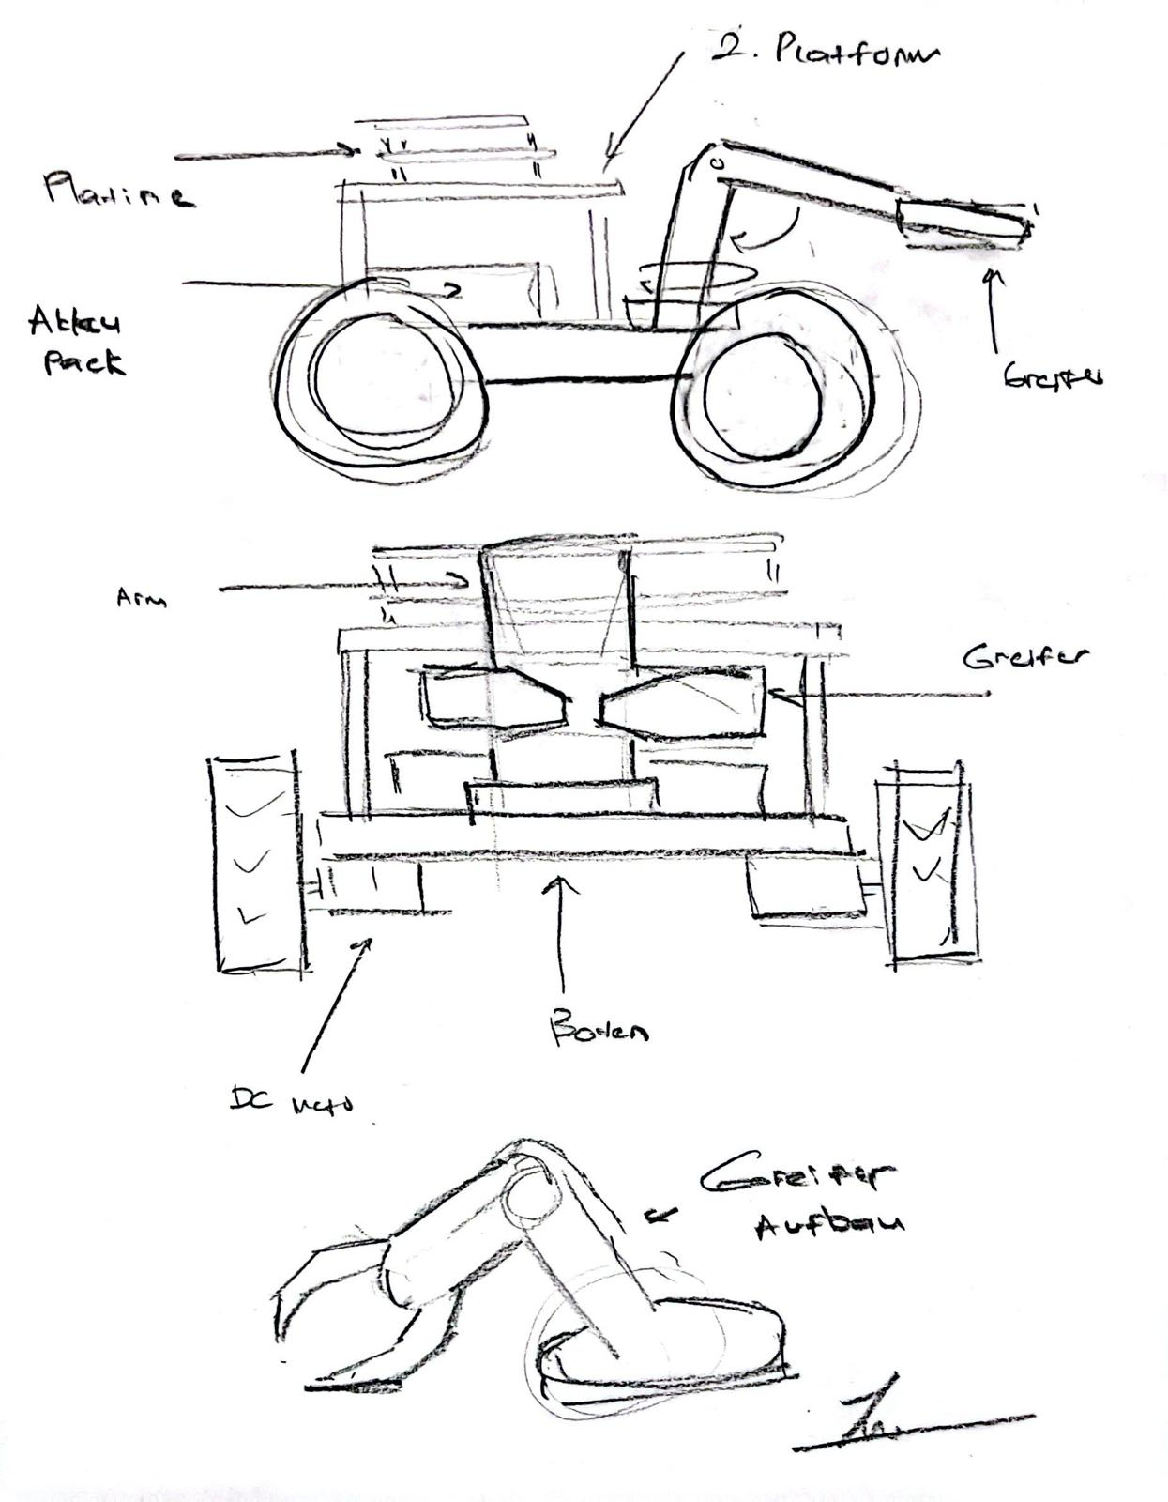
Abbildung 2: Variante 2

Morphologische Kasten

Tabelle 3: Morphologischer Kasten für die Entscheidung der Lösungen
Teilfunktionen |  | Prinzipielle Lösungen/Varianten
 |  | 1 | 2 | 3
1 | Bewegungs-methode | jeder einzelne Motor | Motor bewegt sich für sich | Motor in paaren
2 | Anzahl der Roboterarm-drehgelenke | 1 | 2 | 3
3 | Greifer-mechanismus | Schaufelgreifer  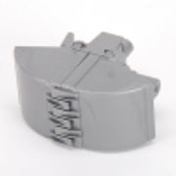 | Zwei-Backen Greifer  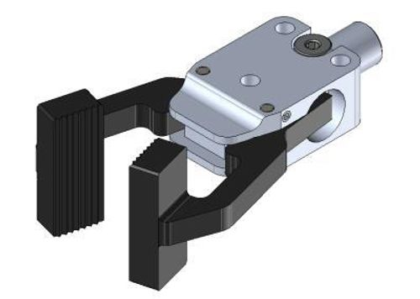 | Drei-Backen Greifer  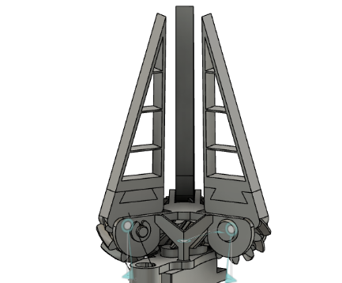
4 | Greifermaterial | PLA | ABS | TPE/TPU
5 | Roboterarm-mechanismus | Einseitig mit Zahnräder  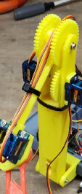 | Einseitig  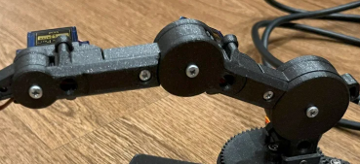 | Zweiseitig  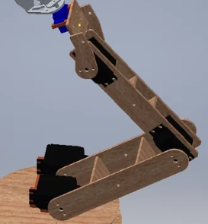
6 | Roboterarm-material | Holz | PLA | Stahl
7 | Gehäusebodenbau | Rechteck | Quadrat | Rechteck mit Abgerundeten Ecken
8 | Gehäuseboden-material | Holz | Karton | Stahl
9 | DC-Motor Steuerung | 1 Controller Joystick | Controller D-Pad | 2 Controller Joystick
10 | Servomotor Steuerung | Controller Gesichtsknöpfe | Controller Trigger-Taste
= Lösung 1 = Lösung 2

Baugruppenstrukturierung

Abbildung : Baugruppenstrukturierung des Entwurfs

Elektronik und Steuerung

Elektronische Komponenten

Steuerplatine
Die zentrale Hauptplatine, auf der alle Signale zusammenlaufen. Sie verbindet Mikrocontroller, Motoren, Servos und Sensoren miteinander und verteilt die Steuersignale.

Versorgungsplatine
Platinenbereich oder Modul, das die Stromversorgung übernimmt. Es verteilt die Spannung vom Akku an alle Komponenten und wandelt sie jeweils auf passende Spannungen.

Mikrokontroller (ESP32)
Das Gehirn des Roboters. Er verarbeitet Eingaben, führt das Programm aus und steuert Motoren, Servos und andere Komponenten über digitale und PWM-Signale.

Motor Treiber (TB6612FNG)
Eine elektronische Schaltung, die die DC-Motoren antreibt.
Er kann höhere Ströme schalten, ermöglicht Vorwärts/Rückwärtsfahren und regelt die Geschwindigkeit per PWM, da der Mikrocontroller selbst zu schwach wäre.

Schieberegister (74HC595)
Ein IC, der aus wenigen Mikrocontroller-Pins viele digitale Ausgänge macht. Er wird genutzt, um mehr LEDs, Motoren oder kleine Schaltfunktionen anzusteuern.

Servomotoren (SG92R & SG5010)
Präzisionsmotoren mit eingebauter Elektronik und Positionsregelung. Sie bewegen den Roboterarm oder Greifer in bestimmte Winkel und sind ideal für genaue Armbewegungen.

DC-Motoren
Gleichstrommotoren, die das Fahrwerk bewegen. Sie drehen sich vorwärts oder rückwärts und werden über Motor-Treiber geregelt. Ideal für schnelle und kraftvolle Bewegung des Roboters.

Integration der Komponenten in das Gesamtsystem

Gesamtübersicht
Der Roboter besteht aus zwei zentralen Platinen:
- Steuerplatine – verarbeitet Signale und steuert alle Aktoren
- Versorgungsplatine – verteilt die elektrische Energie des Akkus
Alle elektronischen Module werden auf diese beiden Platinen verteilt und miteinander verbunden.

Steuerplatine
Auf ihr werden der Mikrokontroller, die Motortreiber und die Schieberegister zusammengeführt. Die Steuerplatine übernimmt die Aufgabe, die Steuersignale des Mikrocontrollers aufzubereiten und an die entsprechenden Komponenten weiterzuleiten. Schieberegister ermöglichen es, mehrere Motoren mit nur wenigen Pins anzusteuern, indem sie die digitalen Signale seriell einlesen und parallel ausgeben. Dadurch bleibt der Aufbau kompakt und effizient, selbst wenn viele Verbraucher vorhanden sind. Die Steuerplatine funktioniert somit als logisches Kontrollzentrum, in dem alle Signale organisiert und in die richtige Form für die angeschlossenen Bauteile gebracht werden.

Versorgungsplatine
Sie verbindet das Akkupack mit den verschiedenen Spannungsreglern und verteilt die benötigten Betriebsspannungen an die Steuerplatine, Motoren und Servos. DC- und Servomotoren benötigen meist eine andere Spannung als der Mikrokontroller, weshalb die Versorgungsplatine mehrere Stromkreise bereitstellt. Zusätzlich sorgt sie dafür, dass Störungen, die von Motoren oder Lastwechseln entstehen, nicht auf die empfindliche Elektronik übertragen werden. Durch diese klare Trennung von Steuer- und Leistungsbereich bleibt das System zuverlässig und verhindert Spannungseinbrüche oder Überlastsituationen.

Motoren
Die Einbindung der Motoren erfolgt über die Motortreiber, die wiederum mit der Steuerplatine kommunizieren. Die DC-Motoren werden über Motortreiber angesteuert, die sowohl Richtung als auch Geschwindigkeit regeln können. Die Schieberegister liefern dazu die notwendigen digitalen Befehle, die vom Mikrokontroller seriell übermittelt werden. Servomotoren werden hingegen direkt vom Mikrokontroller über PWM-Signale gesteuert, erhalten aber ihre Energie aus der Versorgungsplatine, da sie deutlich höhere Ströme benötigen als ein Mikrokontroller bereitstellen kann. Diese Aufteilung erlaubt es, sowohl kraftvolle DC-Motoren für den Antrieb als auch präzise Servomotoren für den Roboterarm und Greifer gleichzeitig zu betreiben, ohne sich gegenseitig zu stören.

Programmalgorithmen

Initialisierung
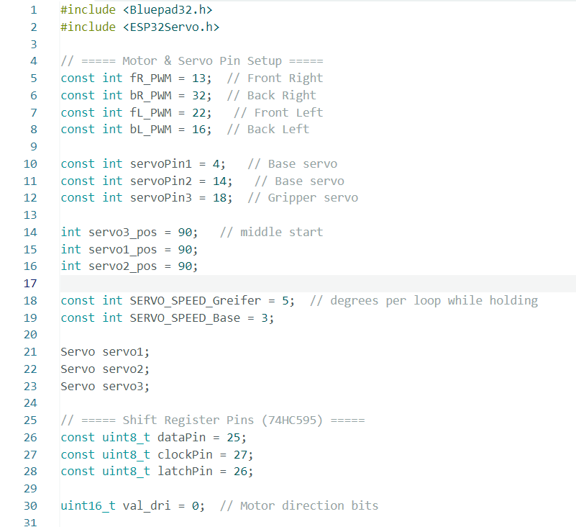
In diesem Teil sind alle gebrauchten Variablen von den Motoren (Servo-PINs, PWM-PINs und Register-PINs) definiert und mit den passenden PINs an der ESP32 verbindet.

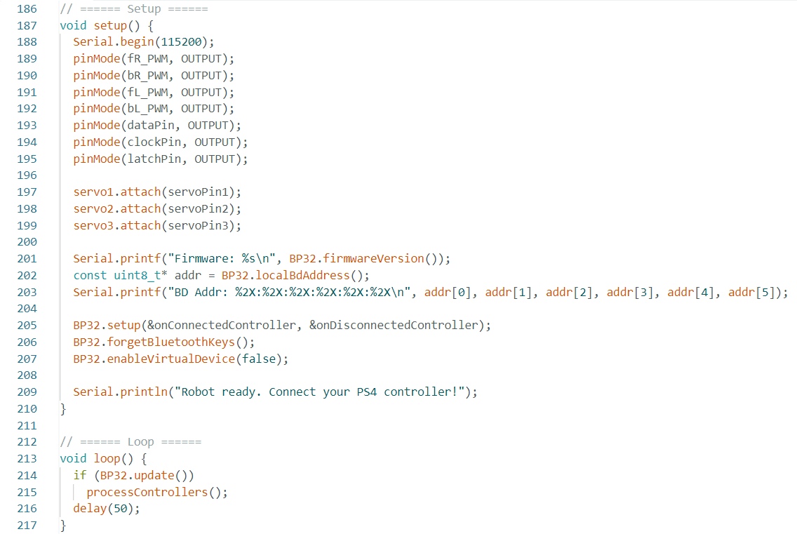
In diesem Teil wird das Steuerzyklus realisiert und bearbeitet das Aktualisieren von dem Controller pro Zyklus.

PS4-Controller Verarbeitung

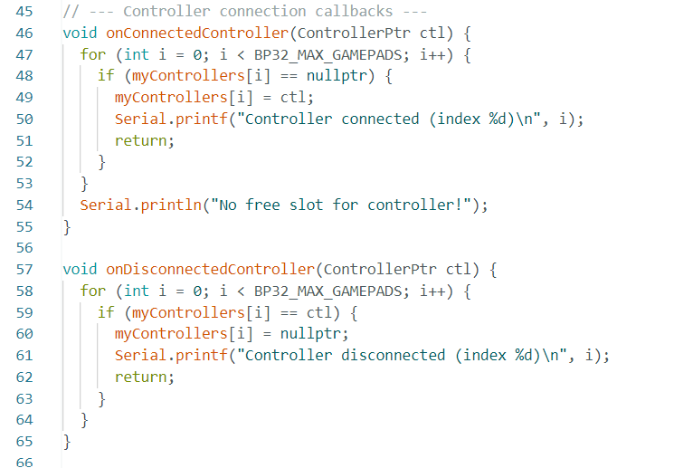

Hier wird das PS4 Controller via Bluetooth verarbeitet. Damit kann der roboter mit dem Controller verbindet und kontrolliert werden.

Schieberegister Schreiben

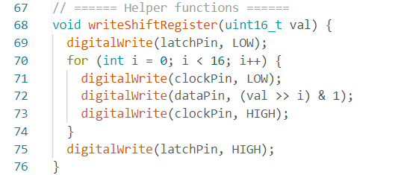

Hier ist die Funktion von dem zu benutzenden Register-Logik geschrieben werden. Das ermöglicht die Steuerung von viele Eingänge der DC-Motoren mit nur Drei Eingänge an der ESP32 realisiert werden.

DC- und Servomotorsteuerung
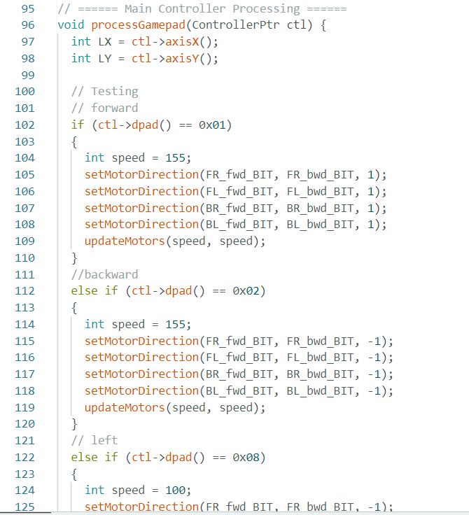
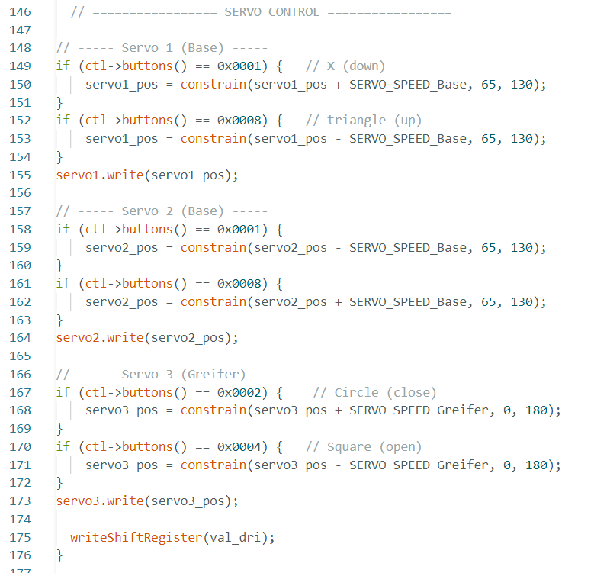

In diesem Teil ist das Hauptprogrammteil für das Kontrollieren des Roboters mittels der PS4-Controller zu sehen. Hier werden die Bewegungen und Geschwindigkeit von DC-Motoren und Servomotoren mit den verfügbaren Controller-Tasten verbindet:
- Vorwärts: D-pad oben
- Rückwärts: D-pad unten
- Nach links: D-pad links
- Nach rechts: D-pad rechts
- Roboterarm hoch: Dreieck-Taste
- Roboterarm runter: X-Taste
- Greifer öffnen: Viereck-Taste
- Greifer schließen: Kreis-Taste

Zusammenfassung
Im Rahmen der Robotic Design Challenge 2025 wurde ein funktionsfähiger Roboter entwickelt, der die zentralen Aufgaben des Wettbewerbs – Fahren, Greifen, Transportieren und präzise Manipulation – zuverlässig erfüllen kann. Durch eine strukturierte Vorgehensweise mit Anforderungsliste, Funktionsanalyse, Variantenvergleich und mechanischer sowie elektronischer Ausarbeitung entstand ein robustes, praxisorientiertes System.
Der entwickelte Roboter wurde für die Roboter Design Challenge 2025 konstruiert und kombiniert ein robustes Fahrwerk, einen präzisen Greifarm und eine zuverlässige Steuerung über einen PS4-Controller. Die Mechanik besteht aus einer stabilen Bodenplatte, einem mehrgliedrigen Arm und einem servoangetriebenen Greifer. Elektronisch wird der Roboter durch eine getrennte Steuer- und Versorgungsplatine organisiert: Der ESP32 übernimmt die Signalverarbeitung, während Motortreiber und Schieberegister die DC-Motoren ansteuern und die Versorgungsplatine alle Komponenten sicher mit Energie versorgt. Die Software verbindet sämtliche Module zu einem funktionsfähigen System, das sich präzise bewegen, Objekte greifen und transportieren kann.
Insgesamt zeigt das Projekt, dass eine systematische technische Herangehensweise – kombiniert mit praktischer Umsetzung in Mechanik, Elektronik und Software – zu einem leistungsfähigen Robotersystem führt, das die Anforderungen des Wettbewerbs erfüllt und eine solide Grundlage für weitere Verbesserungen bietet.

Anhang

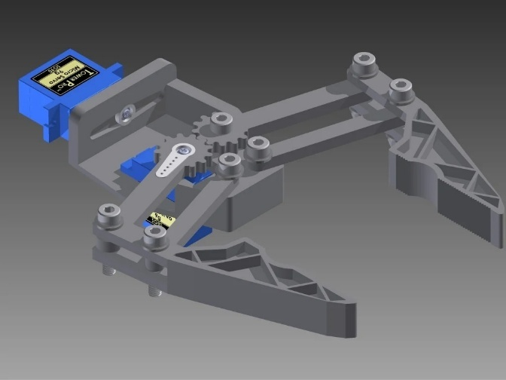
3D-Model des Greifers
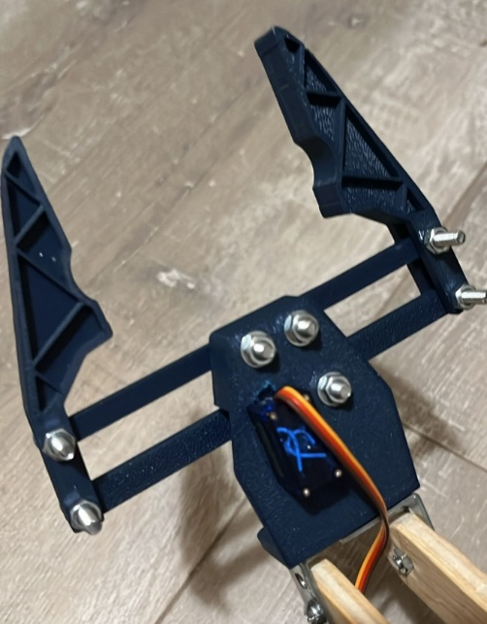
Greifer nach dem Drucken mit Gewicht von 30g
Quelle: https://www.thingiverse.com/thing:715525
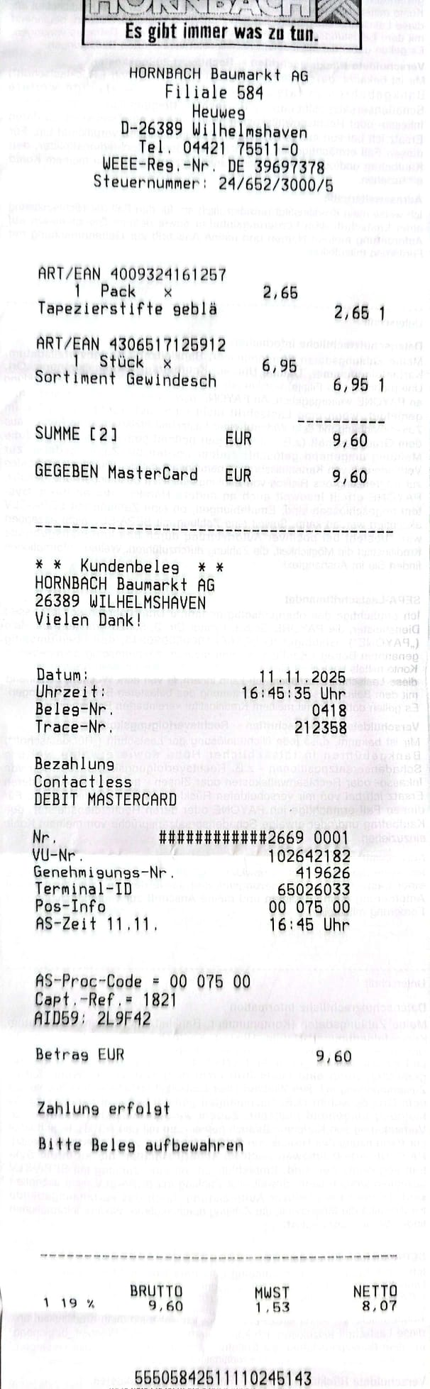
Quittung der eingekauften Teilen

